Задание для дистанционного обучения. 2А и 2В («Живопись»).
(1.03.2022г)

Прочитать главу из энциклопедии. (Энциклопедия для детей. Том 7. Искусство. Часть 1. Архитектура, изобразительное и декоративно-прикладное искусство с древнейших времен до эпохи Возрождения).
Тема урока: «СКУЛЬПТУРА ДРЕВНЕЙ ГРЕЦИИ. ФИДИЙ.»
ЗАДАНИЕ:
Прочитать статью «СКУЛЬПТУРА ДРЕВНЕЙ ГРЕЦИИ. ФИДИЙ», выделенный цветом текст переписать в тетрадь.

СКУЛЬПТУРА ДРЕВНЕЙ ГРЕЦИИ. ФИДИЙ.
В 30-х гг. Эллада переживала политический кризис: завязалась война Афин со Спартой, в которой Спарта одержала верх; в конце десятилетия, во время мора, погиб Перикл. Всё это не могло не отразиться на искусстве, которое в поздней классической фазе (400—323 гг. до н. э.) стало следовать двум основным направлениям. Традиция Фидия сохранялась до гибели античного мира под ударами варварских племён (IV в. н. э.).
Фидий – древнегреческий скульптор, признаваемый некоторыми самым великим из когда-либо живших ваятелей. Фидий родился, скорее всего, между 490 и 485 гг. до н. э. и был сыном афинского гражданина Хармида. Вначале он занимался живописью, но вскоре увлёкся скульптурой. Обучение этому виду художественного мастерства он прошёл у Гигея (Гигесия) и аргосца Агелада. В годы правления Кимона (470 – 463 до н. э.) афиняне стали с большой роскошью отстраивать святилища, сожжённые в их городе во время нашествия Ксеркса. Принимая деятельное участие в этих работах, Фидий изваял бронзовую группу из 13-ти фигур, представлявшую отца Кимона, Мильтиада, а также богов Афину, Аполлона и величайших людей Аттики. Эту скульптурную композицию афиняне подарили Дельфийскому храму в благодарность за победу при Марафоне. Фидий изготовил также фигуру богини Афини для города Платеи и огромную бронзовую статую той же богини, как «Передового Бойца» (Афина Промахос), которая была установлена на самом видном месте афинского акрополя. Эта статуя, высотой около 21 метра, изображала стоящую Афину со шлемом на голове, копьем и щитом. Изображение этой знаменитой работы Фидия до нас не дошло. Афина Промахоc возвышалась над акрополем. Гребень ее шлема и конец копья были видны с проплывавших судов за несколько миль от Афин. После изгнания аристократа Кимона власть над Афинами перешла в руки демократа Перикла. Фидий вошёл с ним в близкую дружбу. Он давал этому прославленному деятелю советы в сфере искусств. Деятельность Фидия при Перикле ещё расширилась. Под его начальством в Афинах было возведено множество великолепных построек. Фидий разработал и при содействии учеников выполнил скульптурное оформление знаменитого храма Парфенона. Самой знаменитой его частью была громадная статуя Афины Защитницы Города (Полиады) из золота и слоновой кости. Иногда она именуется статуей Афины Девы (Парфенос). Затем Фидий вместе со многими учениками отправился на Пелопоннес, в Элиду, местность, где проводились общегреческие Олимпийские игры. Он был позван туда для украшения храма Зевса в Олимпии. Благоговевшие перед Фидием жители Элиды построили для него рядом с храмом мастерскую, которая сохранялась потом несколько столетий и показывалась иноземцам как известная всему миру достопримечательность. В Олимпии Фидий создал величайшее своё произведение – скульптуру Зевса из золота и слоновой кости, признанную древними одним из семи чудес света. Эта статуя тоже имела больше 20 метров высоты. Зевс сидел на троне, увенчанный ветвями оливы, и в одной руке скипетр с орлом на конце, а в другой, вытянутой – фигуру богини Ники (Победы). На нижнюю часть его тела была наброшена золотая одежда, украшенная великолепными рисунками. Владыка олимпийских богов восседал на необычайно дорогом троне тончайшей художественной работы. Фигура Зевса передавала высшую степень величия. Особенно внушительна была голова: высокий, исполненный ума лоб, хорошо очерченный нос выражали нравственную силу; полуоткрытые губы дышали благоволением; орлиный взгляд бога, казалось, охватывал, всю вселенную.
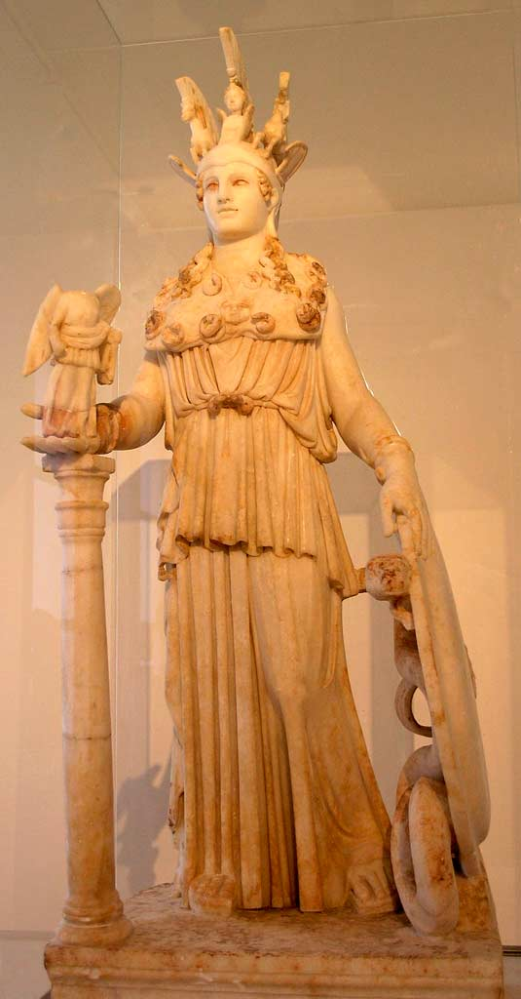
Статуя Афины Девы в Парфеноне. Скульптор Фидий
Черты лица источали мужественную красоту. Особенно удались Фидию густые волосы, гордо поднимавшиеся надо лбом Зевса и рассыпавшиеся по бокам прядями, и столь же густая борода. Весь античный мир преклонялся перед красотой этой скульптуры. Все греки жаждали хотя бы раз в жизни увидеть её. Зевс Фидия был уничтожен в пятом веке нашей эры пожаром, который превратил в руины и храм, где находилась статуя. Изображения её сохранились на древних монетах. Зевс из Олимпии стал источником массы копий и свободных подражаний.
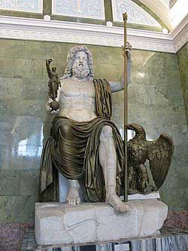
Римская статуя I в. по Р. Х., изображающая Юпитера. Сделана по образцу скульптуры Зевса в Олимпии работы Фидия
Около 432 года до н. э. Фидий вернулся в Афины, где вожди крайнего демоса старались отстранить от власти Перикла. Фидий был другом Перикла, и афинские враги последнего сочли великого художника удобной мишенью для предварительной атаки, которая потом должна была перенестись на главную жертву. Фидия обвинили в краже части золота, полученного им на изготовление одежды Афины Полиады в Парфеноне. Но гениальный скульптор предвидел возможность этого лживого наскока и намеренно изготовил эту одежду так, что её можно было снять с фигуры богини и взвесить. Вес золота совпал с тем, который был выделен Фидию горожанами, и недобросовестное обвинение отпало. Но политические враги вскоре возвели на скульптора ещё более тяжкий навет – в оскорблении божества тем, что на щите Афины он среди других фигур изваял портреты Перикла и самого себя. Фидия бросили в тюрьму, где он, по некоторым сведениям, был отравлен или умер от плохого содержания. Верны эти известия, или нет, непонятно, но неоспоримо, что Фидий скончался вскоре после 432 года. Кроме вышеперечисленных работ Фидием были изваяны статуя Афины для острова Лемноса (Афина Лемния, которая, по словам античных литераторов, превосходила красотой Афину Промахос из Акрополя), несколько фигур богини Афродиты, статуя амазонки для знаменитого храма Артемиды эфесской, изготовленная в состязании со скульпторами Поликлетом, Кресилом и Фрадмоном, и многое другое.

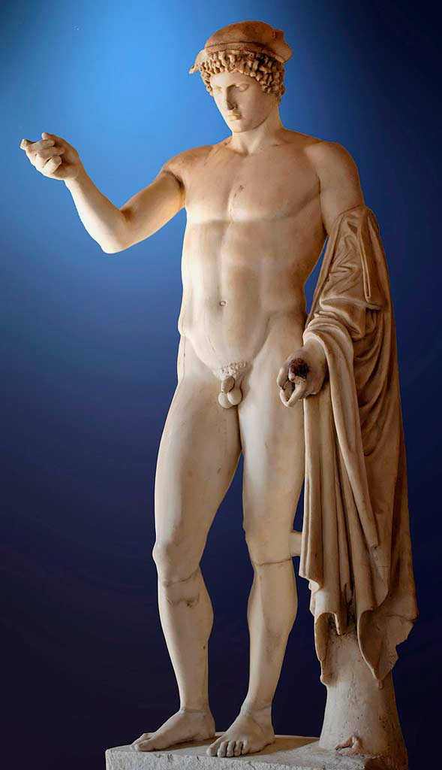
Бог Гермес. Скульптура Фидия (?)
В истории древнего ваяния Фидий занимает самое видное место, как крупнейших представитель аттического стиля, отличавшегося идеализмом, чистотой форм и величием. Греческая скульптура ещё до времени Фидия обрела высочайшее внешнее совершенство, но ему удалось вдохнуть в неё и возвышенный, благородный дух. В свои изваяния Фидий вселял живую человеческую душу. Он обладал несравненным умением тонко передавать изображаемый характер. Ваятели более поздних времён античности и современности превзошли Фидия в искусстве выражать яркую индивидуальность и экспрессивность чувства, но никто ни до, ни после не достигал такой истинно божественной, спокойной величественности. Зевс из Олимпии и Афина Полиада из афинского Парфенона так и остались совершенными художественными воплощениями этих божеств. Образом фидиева Зевса, сохранившимся в копиях, пользовалось даже христианское искусство Возрождения и Нового времени для олицетворения Бога-Вседержителя. На её фоне наметился, с одной стороны, уход в патетическую героику, с другой — в индивидуальный, возвышенно-лирический мир. Выразителями двух направлений были великие мастера IV в. до н. э. — паросец Скопас и афинянин Пракситель.
Скопас родился на острове Парос, прославленном месторождением самого прекрасного, снежно-белого кристаллического мрамора. Духовно он тяготел к миру бурь и страстей — к «пафосу». Работал Скопас по заказам в разных уголках мира, в том числе и в Малой Азии, где трудился над фризом со сценой битвы амазонок — амазономахии, предназначенном для
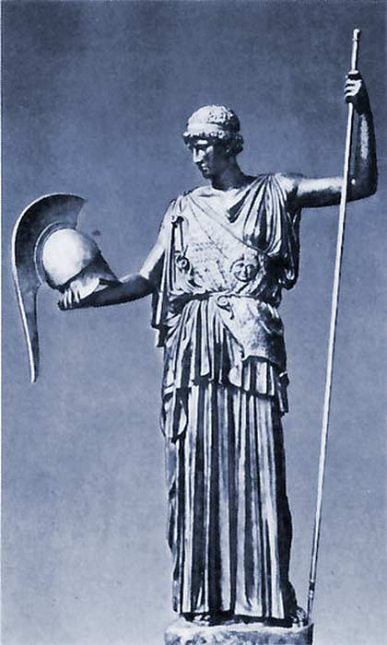
Фидий. Афина Лемния. Предположительная реконструкция
Галикарнасского мавзолея. Мавзолей в Галикарнасе воздвигал при жизни для себя и жены Артемисии правитель Карии Мавсол. Это чудо света не сохранилось, но по предположениям, гробница представляла собой многоярусное прямоугольное сооружение с захоронением внизу, героическими фигурами в центральном объёме-храме и статуями Мавсола и Артемисии, стоящих на колеснице. Рельеф Скопаса изображал поединки греков с амазонками, фигуры которых были насыщены особым драматизмом.
Голова раненого воина из храма Афины Алеи в Тегее показывает Скопаса глубинным реформатором концепции Фидия. Под его резцом прежде прекрасная форма искажается: страдание делает человека некрасивым, обезображивает его лицо.
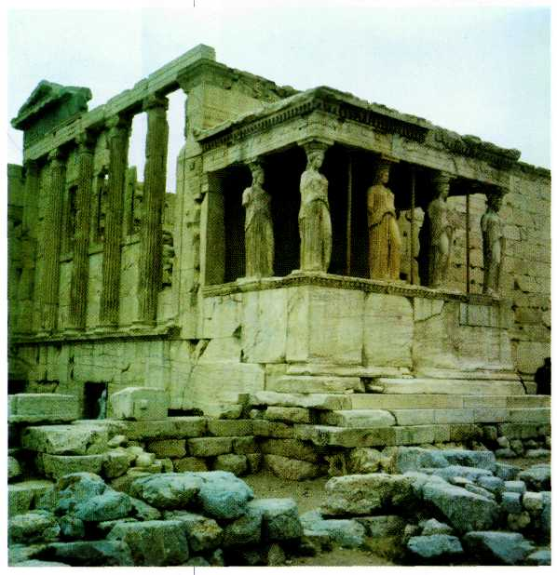
Эрехтейон. Портик кариатид. Афинский Акрополь. V в. до н. э.
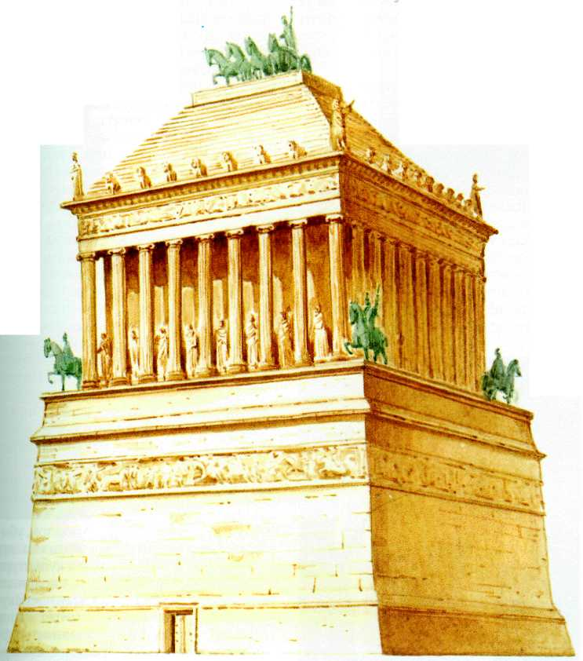
Галикарнасский мавзолей. Реконструкция.
Раньше греческая эстетика вообще исключала страдание. Например, греческая поэтесса Сафо (VII в. до н. э.) говорила: «Скорбь в доме любителя муз неуместна». Бесстрастие считалось чертой хорошего тона. Поэт Архилох (VII в. до н. э.) проповедовал: «Слишком в беде не горюй и не радуйся слишком ты в счастье. То и другое умей доблестно в сердце носить».
И вот фундаментальный нравственный принцип древнегреческого искусства оказался нарушен. Красота уступает место боли, боль изменяет облик человека, и из его груди вырывается стон
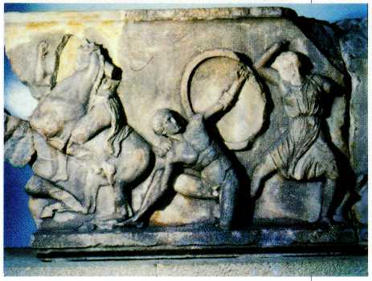
Амазономахия. Фриз Галикарнасского мавзолея. IV в. до н. э. Британский музей, Лондон.
Пропорции лица искажены: голова становится почти кубической и сплюснутой. Такой выразительности образ скорби ещё не достигал.
Знаменитая «Вакханка» — небольшая статуэтка служительницы культа Диониса — представляет Скопаса мастером новых пластических решений. Полуобнажённая, в дикой пляске, фигура уже не стоит, не поворачивается, а вращается вокруг оси в стремительном, бурном движении. Вакханка охвачена страстью — разрывает на части животное, в котором видит воплощение бога. На глазах зрителя совершается кровавый ритуал, который никогда прежде в греческой скульптуре таким образом не изображался.
Тогда же товарищ Скопаса по работе над Галикарнасским мавзолеем Леохар работал над статуей возносимого на небеса Ганимеда. Юноша, увлекаемый орлом в поднебесную высь, в целом был представлен обычно, но у него под ногами отсутствовала опора, фигура была лишена собственной тектоники, и применительно к ней становился бессмысленным стиль Поликлета — равновесие сил в человеческом теле, при котором противоположные части (правая рука — левая нога, и наоборот) взаимно связаны.
Ему приписывают знаменитую статую «Аполлон Бельведерский». Воспетый выдающимся немецким историком искусства И. Винкельманом, бог идёт, рассыпая вокруг — направо и налево, вперёд и назад, вверх и вниз — ослепительные лучи своей божественной славы. Несомненно, этот памятник, ставший хрестоматийным, принадлежит к лучшим творениям эллинов.

